危険物タンクの長周期地震動による被害想定
資料４

危険物タンク（浮き屋根式）のスロッシングによる溢流量計算
長周期地震動によるスロッシング被害を評価するため、国の防災アセスメント指針を活用し、危険物タンクのスロッシング波高から溢流量を算定し、溢流量の大小や油類に応じて流出火災の想定を行う。
◆評価方法【石油コンビナートの防災アセスメント指針（消防庁 平成25年3月）】
① 想定地震の予測波形から得られる速度応答スペクトルをもとに、個々の危険物タンクでのスロッシング波高を求める。
② 最大波高がタンクの余裕空間高（満液時）を上回る場合に溢流ありと判断し、溢流量を計算する。
③ 溢流量の大小、油類に応じて流出火災の想定を行う。
【評価（算定）に用いる地震動の波形データ】 【溢流量の推定・流出火災の想定の考え方】
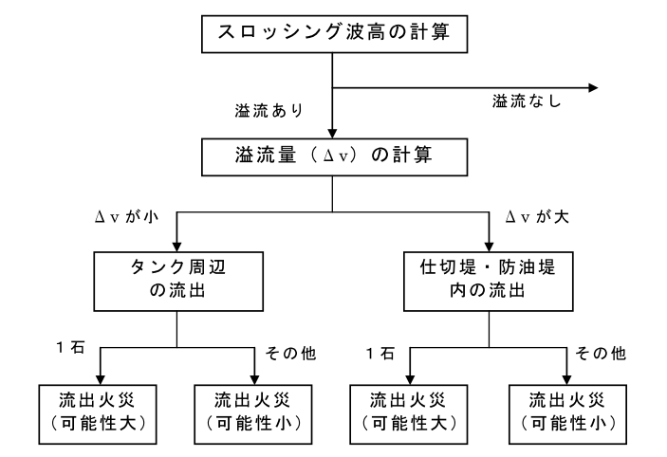
国  基盤面の情報  波形データ  【5kmﾒｯｼｭ】 | 国から示された工学的基盤面における地震動の波形データを基に、対象となるタンクがある浅部地盤データにより求めた地表面における波形データを使用してタンクからの溢流量を算定する。
大阪府
基盤面→地表面の手法
・一次元応答解析
・浅部地質データ【250mﾒｯｼｭ】
地表面の情報
波形データ
【250mﾒｯｼｭ】

スロッシング
最大波高
余裕空間高
溢流高さ
自主管理油高
（上限）
一次応答解析による地表面加速度の算出

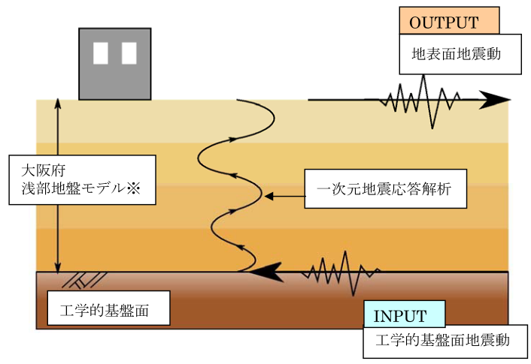

危険物タンク（浮き屋根式）のスロッシング現象の模式図

